Temă de acasă la disciplina

Algoritmi paraleli și distribuiți

Algoritmul MapReduce

Profesor îndrumător: Silviu Pavăl
Student: Petrasco Ilie

Implementarea algoritmului

Am implementat algoritmul MapReduce cu ajutorul librarii MPI For Python [1]. Am folosit modelul master-slave [2], respectând conceptul din Figura 1 [3]

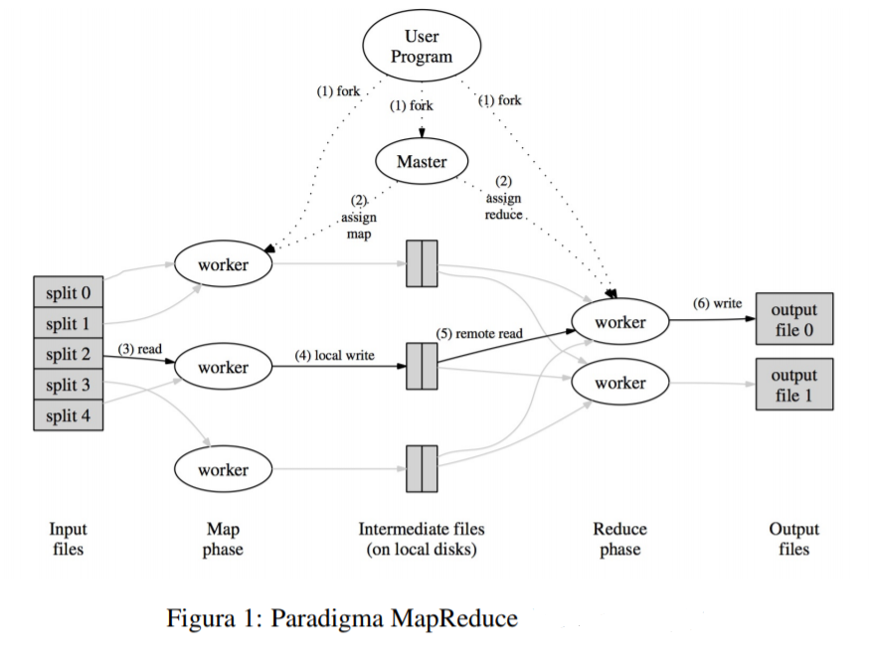

Resurse folosite

Am folosit libraria din Python 3 mpi_master_slave ce contine 3 obiecte importante pentru crearea modelului MATER---SLAVE:
- Master
- Slave
- WorkQueue

La crearea unui Master se precizeaza numarul de ‘slaves’ ce va fi creat odata cu master-ul. Master-ul mai contine si metoda ‘terminate_slaves()’ care omoara toate celelalte procese ‘slave’.

Obiectul work_queue contine metoda add_work(data) care permite adaugarea unui task in coada de task-uri ce urmeaza a fi executata de ‘pool-ul de slaves’. La fel metoda done() a obiectului work_queue returneaza true daca toate task-urile din coada de task-uri au fost terminate. Metoda do_work asigneaza unui slave liber un task din coada de taskuri. Cat timp mai sunt taskuri in coada de taskuri masterul va asigna unui slave liber un task neexecutat. In acelasi moment asteptand un raspuns de la orice slave ce returneaza un raspuns in timpul de executare a unui task.
Obiectul slave dispune de metoda add_work do_work care executa un task din coada de taskuri, avand ca parametru de intrare data care a fost trimisa de master prin metoda add_work. Obiectul Slave poate trimite returna un raspuns catre master in orice moment a executiei metodei do_work.

Faza de mapare

In faza de mapare masterul goleste folderele temp_files si output_files sau le creaza daca nu exista. Testeaza daca exista folderul input_files ce contine fisierele de intrare. Creaza coada te taskuri ce urmeaza a fi executata trimitiand fiecarui task numele unui fisier de intrare. Deci se vor crea atatea task-uri cate fisiere de intrare sunt.
Salve-ul ce primeste un task va avea ca data de intrare numele unui fisier.
Citeste fisierul linie cu line si formateaza continutul acestei linii lasand doar cuvintele formate din litere sau/si cifre. Orice cuvant nou gasit il salveaza untr-un obiect de time dictionare (key: value) su forma (cuvant: frecventa). Daca cuvatul deja exista in dictionar atunci doar incrementeaza frecventa acestuia,
Dupa teminarea prelucrarii fisierului de intrare se creaza un fisiere nou pentru fiecare pereche (key: value) din dictionarul creat anterior ce se salveaza in folderul temp_files. Fisierul va avea numele: [numeFisierSursa]_[cuvant]_[frecventa].

Faza de reducere

Masterul creaza o coada de taskuri cu fisiere din foldereul temp_files create la faza de mapare.
Slave-ul ce primete numele unui fisiere de intrare prelucreaza numele acestuia extrgand informatiile necesare. Nu este nevoie sa se deschida fisierul deoarece acesta este gol.
Scopul final este sa se creeze cate un singur fisiere pentru fiecare cuvant unic intalnit in toate fisierele de intrare. Numele fisierului va fi insusi cuvantul. Fisierul va contine un obiect de timp json/dict (key: value):
- key --> numel fisierului de intrare
- value --> frecventa cu care se intalneste cuvantul in fisierul de intrare reprezentat de campul ‘key’

Output

Folderul temp_files contine 149968 fisierele create la etapa de mapare.
Folderul output_files contine 45382 fisiere create la etapa de reducere.

Performanță

Codul a fost executat pe sistemul de operare Ubuntu 18.04 cu Procesor Intel(R) Core(TM) i5-7200U CPU @ 2.50GHz cu 2 nuclee fizice. La rulare în MPI cea mai buna performanță se obține cu 4 procese, unul este master iar celelalte 3 sunt slaves. Pentru cele 25 fisiere de intrare timpul mediu de executie total este de 21 sec
Timpul de mapare este in medie de 9 sec. Iar timpul de reducere este de 12 sec.

Concluzii
Din cauza lipsei unui sistem de sincronizare de acces la resurse in acelasi timp de catre 2 procese diferite, pot aparea erori cauzate de incerarea de scirere in acelasi moment in acelasi fisier de ouput. Pentru cele 45382 fisiere de iesire aceasta uneori nu apare deloc la executie, dar in majoritatea cazurilor apare in medie pe 2-3 fisiere. Deci am decis sa o neglijez.

Bibliografie
[1] https://mpi4py.readthedocs.io/en/stable/
[2] https://github.com/luca-s/mpi-master-slave
[3] Descrierea temei de casa - aplicatii ale modelului MapReduceFile

